攀枝花学院考试试卷
……………………………………………线………………………………………订………………………………………装…………………………………………………线………………………………
2015～2016学年度第 一学期
《 线性代数 》试卷（B卷）
适用年级专业：2015级电气信息工程学院本科类
考 试 形 式：（ ）开卷 （√）闭卷
二级学院： 行政班级： 学 号：
教 学 班： 任课教师： 姓 名：
注：学生在答题前，请将以上内容完整、准确填写，填写不清者，成绩不计。
题号 | 一 | 二 | 三 | 四 | 五 | 总分 | 统分人
得分

一、选择题（每小题 3分，共 15分）
得分 | 阅卷人
1、设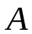是阶对称阵,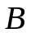为阶反对称阵,则下列矩阵中为反对称阵的是（ ）
(A)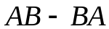 (B)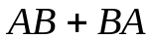 (C) 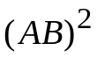 (D)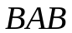 .
2、设为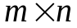矩阵,为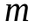维非零列向量,则下列结论正确的是（ ）
(A) 若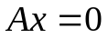只有零解,则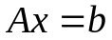有唯一解
(B) 若有非零解,则有无穷多解
(C) 若有无穷多解,则只有零解
(D) 若有无穷多解,则有非零解
3、设4阶矩阵的特征值为2、2、3、-1，则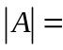（ ）。
 6； 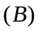 -6； 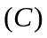 12； 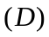 -12。
4、若阶矩阵互换第一, 二行后得矩阵, 则必有（ ）。
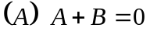； 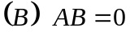； 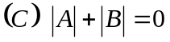；
5、判断二次型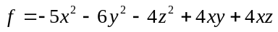的正定性（ ）.
A．负定 B．正定 C．半正定 D．不定
二、填空题（每小题3分，共15分，把答案填在题中的横线上）
得分 | 阅卷人
1、已知四阶行列式的第二行元素分别为 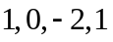，他们的代数余子式分别为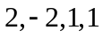，则行列式 =。
2、设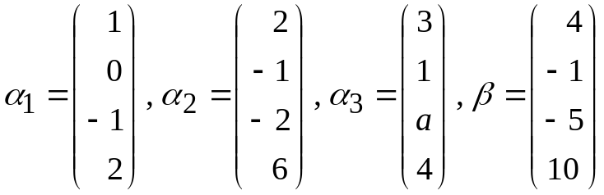,已知向量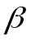不能由向量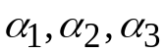线性表出,则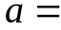 。
3、设为4阶方阵，且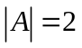，则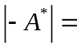。
4、如果一个二次型的标准型为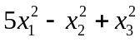，则此二次型的秩为 。
5、设为三阶方阵, 三维列向量线性无关,且
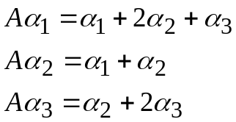
则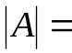 。
三、计算题（每题8 分，共32 分）
得分 | 阅卷人
1、已知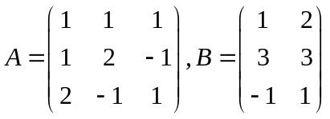, 求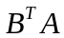。

2、已知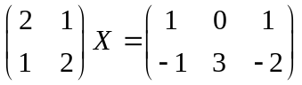，求矩阵。

3、设是3阶正交阵,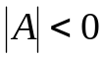, 为同阶方阵,且满足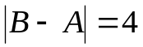,
求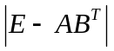。

4、已知齐次线性方程组有非零解, 其中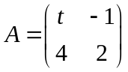, 求的值。

四、计算题（每小题10分，共30分）
得分 | 阅卷人
1、求矩阵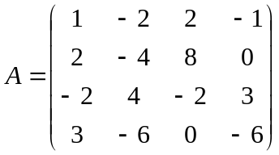对应的列向量组的秩，并求一个最大无关组 。

2、设三元非齐次线性方程组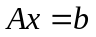,若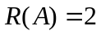,且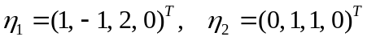是两个已知解向量,求的通解。

3、已知方阵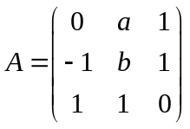的特征值为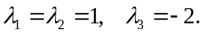。
1）求的值；2）判断是否可以对角化。

五、证明题（每小题8分，共8分）
得分 | 阅卷人
设n阶方阵A满足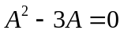，E为n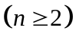阶单位阵，证明矩阵A＋E可逆.

